Дорогие коллеги! Работая с детишками более 20 лет, разработала немало развивающих игр, пособий.
Очень мне близка тема «Интеграция математического развития и двигательной активности». Хочу с вами поделиться интересными играми на «рыбную» тематику. Эти игры можно использовать и в совместной деятельности с детьми, в досугах, в индивидуальной работе на закрепление материала.
Итак, игра «Рыбка плавает по кругу» поможет закрепить знание о рыбках, их названии, месте обитания, а также умение быстро решать примеры. «Рыбаки и рыбки» помогут вашим деткам в развитии координации, глазомера, умении классифицировать предметы по нескольким свойствам. Игра «Кормушка» научит ваших деток количественному счету, умению двигаться в разных направлениях. «Рыболовецкие траулеры» раскроют знание ваших деток о геометрических фигурах, счете. А самое важное , что все это будет происходить в движении. А чем выше двигательная активность ребенка, тем лучше он развивается.
Изготовление атрибутов к играм у вас займет немного времени, зато польза будет велика. Успехов вам!

«Рыбка плавает по кругу»
Цель игры: закрепить знания детей о рыбах:
- их названия,
- место обитания,
- принадлежность,
- умение быстро решать примеры.
Материал: набор цветных рыбок из картона разного размера с примерами на одной стороне, геометрическими фигурами и зашифрованными названиями рыб, с другой.
Ход игры: игроки стоят по кругу и передают рыбку друг другу (по часовой стрелке) со словами:
Рыбку я в руках держу
Передам и расскажу,
Что известно мне, что знаю
Быстро рыбку называю…(хищника я называю,
Быстро я пример решаю,
Я фигуру называю и т.п.)
Игрок, у которого оказалась рыбка в руках, выполняет задание. Если игрок справился с заданием, продолжает участие в игре и получает рыбку в качестве бонуса, если нет, то выбывает. Игра продолжается до последнего игрока-победителя. В конце игры идет подсчет очков (рыбок).
Задания обговариваются заранее:
- По первой и последней букве расшифровать название рыбы, например: Щ . . А(щука);
- Назвать хищную, всеядную, морскую и др. рыбу;
- Решить пример, указанный на рыбе;
- Дать характеристику названной рыбы;
- Назвать геометрическую фигуру.

Материал к игре «Рыбка плавает по кругу»

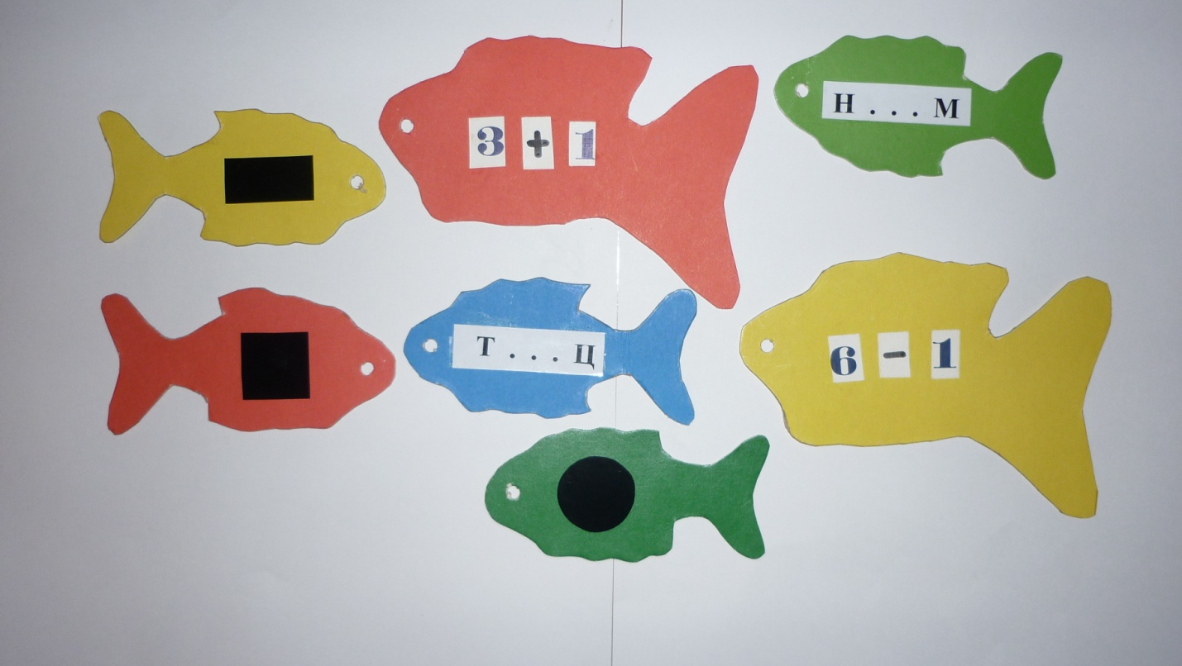

«Кормушка»
Цель игры: закрепить знания детей о цифрах, количественном счете в пределах 10, умение двигаться в разных направлениях.
Материал: кормушки с цифрами от 1 до10, разноцветные рыбки из картона двух размеров.
Ход игры: В начале игры обговариваются правила: на один хлопок (свисток) - рыбки подплывают к кормушкам; на два хлопка (свистка) - уплывают от хищника.
В разных концах группы стоят кормушки с цифрами от 1 до 5, либо до 10.
«Рыбки» плавают в разных направлениях. По команде: один хлопок, рыбки подплывают к кормушкам с цифрами от 1 до 10 так, чтобы у каждой кормушки было не больше рыбок, чем указывает цифра. На сигнал: два хлопка, выплывают хищные рыбы и ловят тех, кто не успел занять кормушку, за отведенное время.
Победителями считаются не пойманные рыбы, и тот хищник, у которого больше добыча.

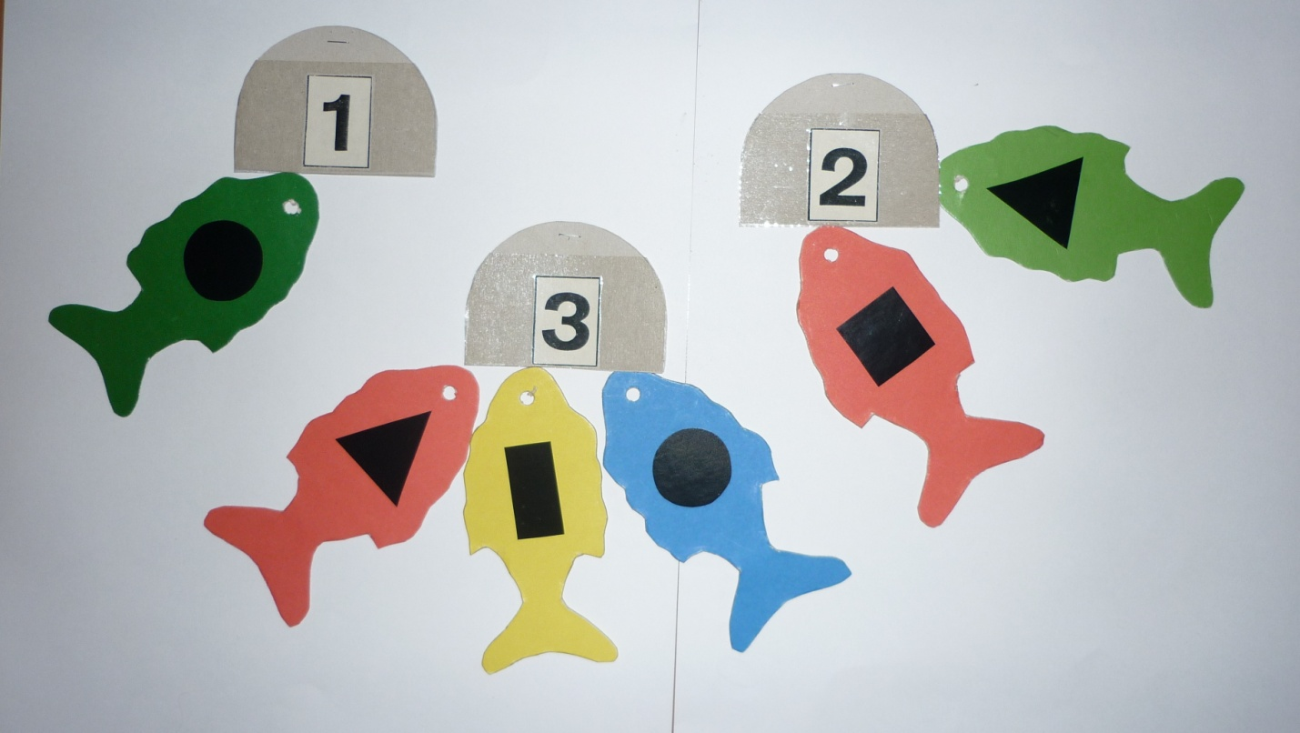

«Рыболовецкие траулеры»
Цель игры: закрепить знание геометрических фигур, счет предметов.
Материал: парные геометрические фигуры, рыбки разных цветов и размера, с символами геометрических фигур.
Ход игры: восемь игроков делятся по парам. Игроков может быть и меньше, больше, но четное количество. Взявшись за руки лодочкой, образуют траулер, держа впереди цветную геометрическую фигуру. У остальных игроков в руках разноцветные рыбки разных размеров с символами геометрических фигур.
Задания для траулеров:
- ловить рыбок не такого цвета, как их фигура;
- ловить рыбок не такой формы и цвета, как их фигура и т.п.
- поймать как можно больше рыб, а потом оставить себе улов, который будет соответствовать названным критериям, например: оставить можно только небольших, зеленых, неквадратных рыб, и т.п.
Получив задание, траулеры выплывают за уловом. Пойманные рыбы цепляются к траулеру, тянутся следом, друг за другом. А могут отправиться в сети, обозначенные такой же геометрической фигурой, что на носу у траулера. (Геометрические фигуры, «сети», можно расположить в разных концах группы).
Выигрывает траулер, поймавший больше «правильного» улова.

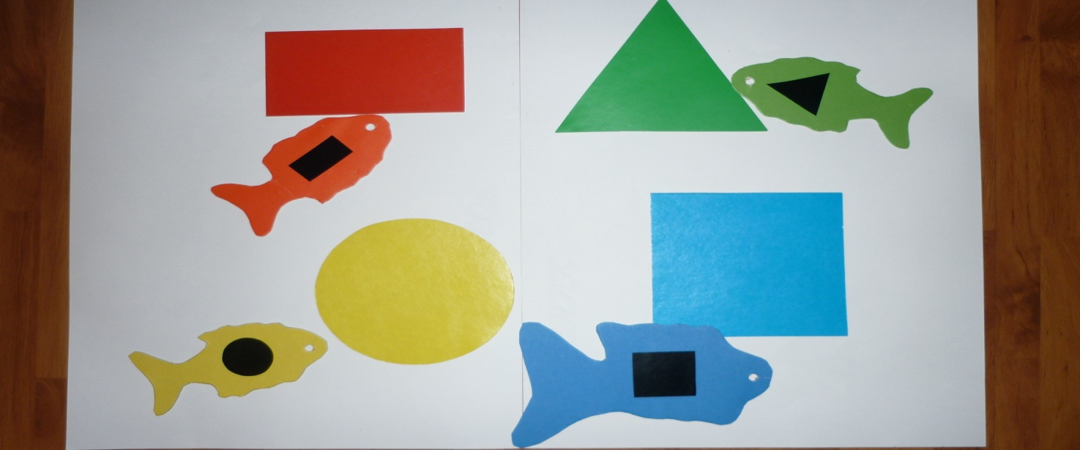
«Рыбаки и рыбки»
Цель игры: развитие координации, глазомера, умение классифицировать предметы по нескольким свойствам.
Материал: удочки, рыбки разного размера, цвета с символами геометрических фигур.
Ход игры: «озеро» с рыбками на полу, вокруг рыбаки с удочками от 2-ух игроков. Задания обговариваются заранее:
- поймать как можно больше рыбок;
- ловить только желтых рыб и т.п.;
- ловить маленьких рыбок, больших;
- ловить рыб с квадратным символом и т.п.
Побеждает тот, кто быстрее и больше поймает правильного улова.
Рекомендации. Для детей старшего возраста можно предложить новое условие: выловить лишние предметы, мешающие обитателям водоема - очистить среду обитания.

